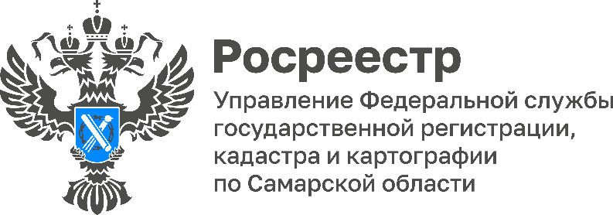

17.08.2022

Самарский Росреестр на форуме «Современные тенденции в строительстве»
Самарский Росреестр принял участие в форуме «Современные тенденции в строительстве», посвящённом празднованию Дня строителя 14 августа.
На мероприятии, после приветственного слова министра строительства Самарской области Николая Плаксина, начальник отдела регистрации в электронном виде Управления Росреестра по Самарской области Дмитрий Кожевников напомнил застройщикам о поставленной Правительством Российской Федерации задачи обеспечить во взаимодействии с Росреестром переход на электронный формат оказания услуг, которые граждане смогут получать значительно быстрее и удобнее.
«В Самарской области между Управлением Росреестра, Министерством строительства и застройщиками налажено тесное и продуктивное взаимодействие. Интересующие вопросы не остаются без ответа. Сотрудники Управления находятся на постоянной связи с представителями строительных организаций и по мере возможности помогают в решении правовых и технических вопросов, связанных с подачей документов в электронном виде. Результат налицо, в первом полугодии 2022 года уверенный рост количества электронных заявлений на 36 % по сравнению аналогичным периодом прошлого года», - отметил Дмитрий Кожевников.
В конце своего выступления он поздравил всех специалистов строительной отрасли с наступающим профессиональным праздником, пожелав здоровья, процветания, воплощения новых и самых смелых планов.
Материал подготовлен пресс-службой
Управления Росреестра по Самарской области
Контакты для СМИ:
Никитина Ольга Александровна, помощник руководителя Управления Росреестра по Самарской области
Телефон: (846) 33-22-555, Мобильный: 8 (927) 690-73-51
Эл. почта: pr.samara@mail.ru
Социальные сети:
https://t.me/rosreestr_63
https://vk.com/rosreestr63

